|  |
| --- |
|  |
| |  |  |  | | --- | --- | --- | |  |  |  | | МИНОБРНАУКИ РОССИИ | | | | Федеральное государственное бюджетное образовательное учреждение  высшего образования  **«МИРЭА – Российский технологический университет»**  **РТУ МИРЭА** | | |   Институт Информационных технологий  Кафедра Инструментального и прикладного программного обеспечения  **ОТЧЕТ ПО ПРАКТИЧЕСКИМ РАБОТАМ №1**  **по дисциплине**  «Настройка и администрирование сервисного программного обеспечения»   |  |  | | --- | --- | | Выполнил:  Студент группы ИКБО-20-22 | Шумахер М. Е. | | Проверил: | Зарипов Е. А. |   МОСКВА 2024 г. |

**ОГЛАВЛЕНИЕ**

ПРАКТИЧЕСКАЯ РАБОТА №1 3

ПРАКТИЧЕСКАЯ РАБОТА №2 10

ПРАКТИЧЕСКАЯ РАБОТА №1

**Цель работы**: получить навыки по развертыванию приложения Docker.

**Задание на практическую работу:**

Установить Docker. Запустить Docker Dashboard. Разобраться с функционалом Docker Dashboard, ознакомившись с https://docs.docker.com/desktop/dashboard/ Для установки и запуска контейнеров Docker в ОС Windows запустить cmd (command line) и выполнить команду docker run имя_контейнера. Например, docker run redis. Таким образом, в данном случае будет установлена СУБД redis. Далее перейти в Docker Dashboard, найти установленный и запущенный контейнер (в нашем случае redis) выбрать его и найти кнопку CLI (command line interface – командная строка для данного контейнера. Пиктограмма выглядит следующим образом: >_ )

Ознакомиться с операциями, производимыми в консоли Docker и выполнить следующие действия:

1. Обратиться по адресу https://hub.docker.com/ и ознакомиться с приложениями доступными для работы с Docker.
2. Установить контейнер СУБД redis. Используя CLI контейнера, запустить клиент redis-cli.
3. Ознакомиться с документацией по командам redis. Документация на СУБД <https://redis.io/commands>.
4. В redis выполнить команды SET https://redis.io/commands/set и GET https://redis.io/commands/get Создать 5 ключей со значениями с помощью SET и прочитать ключи со значениями с помощью GET.
5. Получение значения по ключу и его замена на новое.
6. Добавление строки к уже существующему значению.
7. Добавление числа и изменение его значения.
8. Создание ключа со значением типа хеш-таблица
9. Работа со множествами. Задействовать команды SADD, SDIFF, SMOVE, SPOP, SUNION, SREM.
10. Работа с упорядоченными наборами. Задействовать команды ZADD, ZCOUNT, ZDIFF, ZPOPMAX, ZPOPMIN, ZUNION, ZMSCORE, ZLEXCOUNT.
11. Из документации выбрать любые не использовавшиеся ранее 5 команд и задействовать их в работе.

**Выполнение заданий**

Обратимся по адресу https://hub.docker.com и ознакомимся с приложениями доступными для работы с Docker (рис. 1).

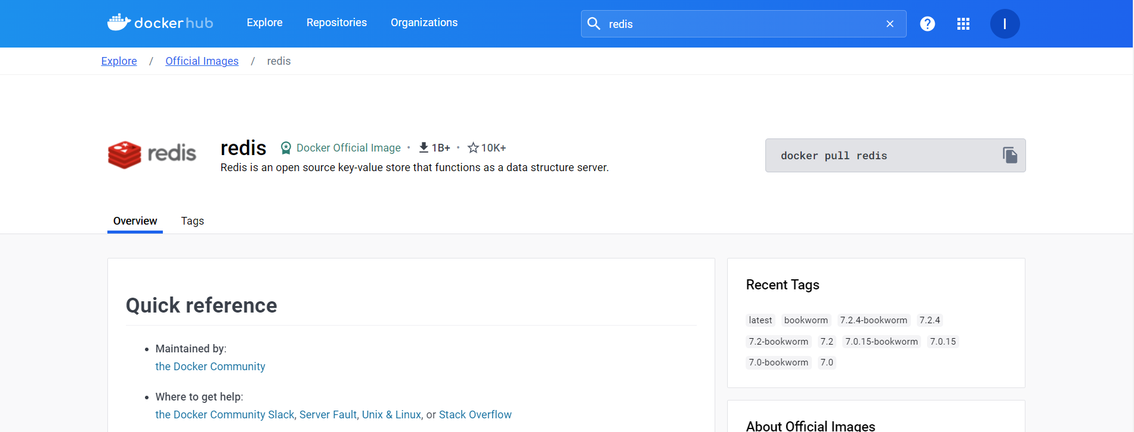

Рисунок 1 – Ознакомление с образом redis на Docker Hub

Установим контейнер СУБД redis, скачав при установке образ redis. Используя CLI контейнера, запустим клиент redis-cli (рис. 2).

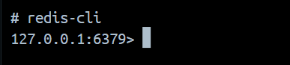

Рисунок 2 – Запуск redis-cli

Ознакомимся с документацией по командам redis из документации на https://redis.io/commands (рис. 3).

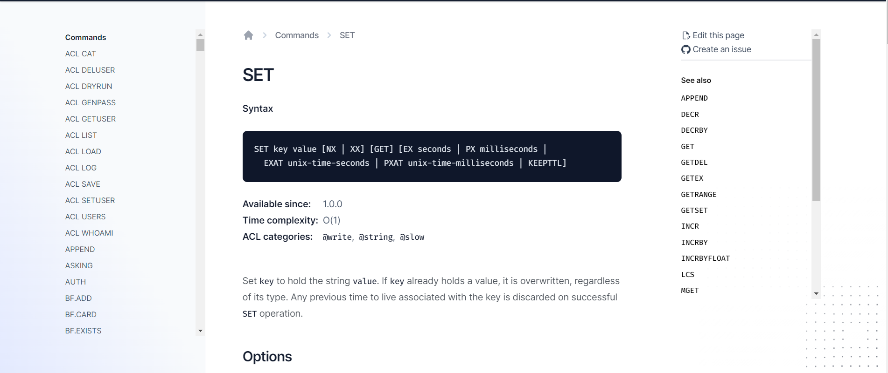

Рисунок 3 – внесение изменений

В redis-cli выполним команды SET и GET. Создаем 5 ключей со значениями с помощью SET и прочитываем ключи со значениями с помощью GET. (рис. 4).

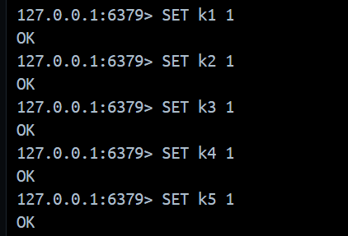

Рисунок 4 – создание 5 ключей со значениями и их чтение   
с помощью команд SET и GET

Получим значения по ключу и заменим его на новое значение через команду GETSET (рис. 5).

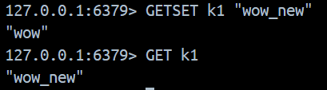

Рисунок 5 – получение значения и замена его на новое

Добавим строку к уже существующему значению через команду APPEND (рис. 6).

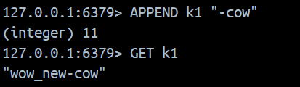

Рисунок 6 – добавление строки к существующему ключу

Добавим число и изменим его значение на 10 (рис. 7).

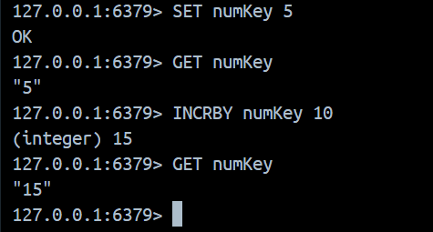

Рисунок 7 – добавление числа и изменение его значения на 5

Создадим ключ со значением типа хеш-таблица (рис. 8).

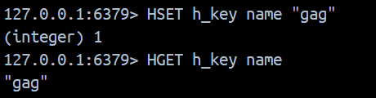

Рисунок 8 – создание ключа со значением типа хеш-таблица

Команды: SADD – добавление значения в множество, SDIFF – вывод разницы между множествами, SMOVE – перемещение элемента из одного множества в другой, SPOP – удаление и возвращение случайного элемента из множества, SUNION – возвращение объединённого множества, SREM – удаление элемента из множества. Задействуем данные команды для работы с множествами (рис. 9).

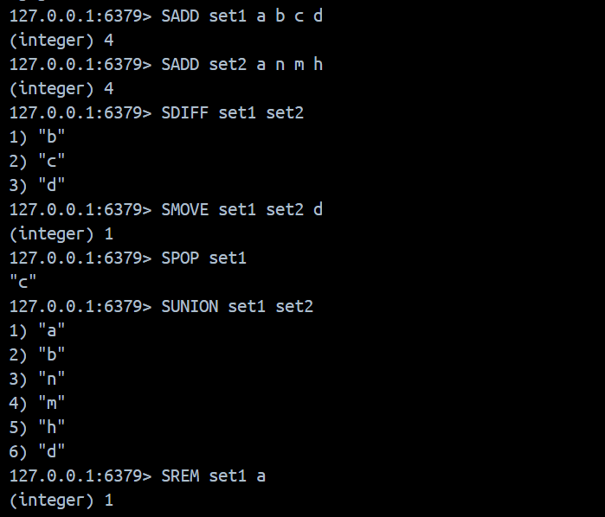

Рисунок 9 – Использование команд для работы с множествами

Команды: ZADD – добавление значения в набор, ZCOUNT – вывод кол-ва элементов на заданном диапазоне, ZDIFF – вывод разницы между двумя наборами, ZPOPMAX – удаление и возвращение элемента из набора с наивысшим приоритетом, ZPOPMIN – удаление и возвращение элемента из набора с низшим приоритетом, ZUNION – возвращает объединённый набор, ZMSCORE – возвращает приоритеты элементов в наборе, ZLEXCOUNT – возвращает количество элементов набора на заданном промежутке. Задействуем данные команды для работы с упорядоченными наборами (рис. 10).

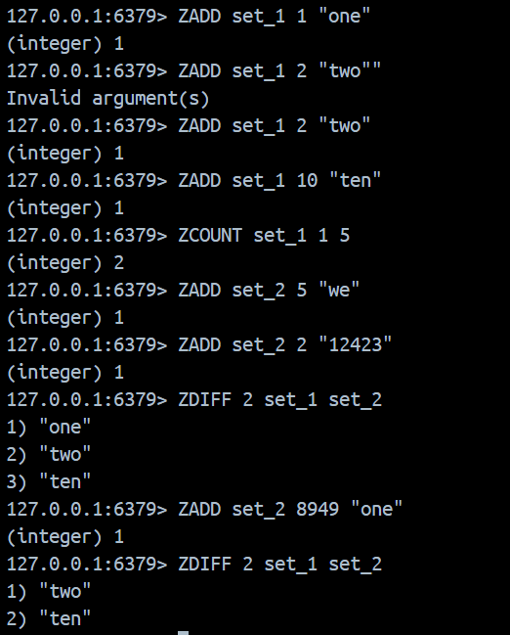

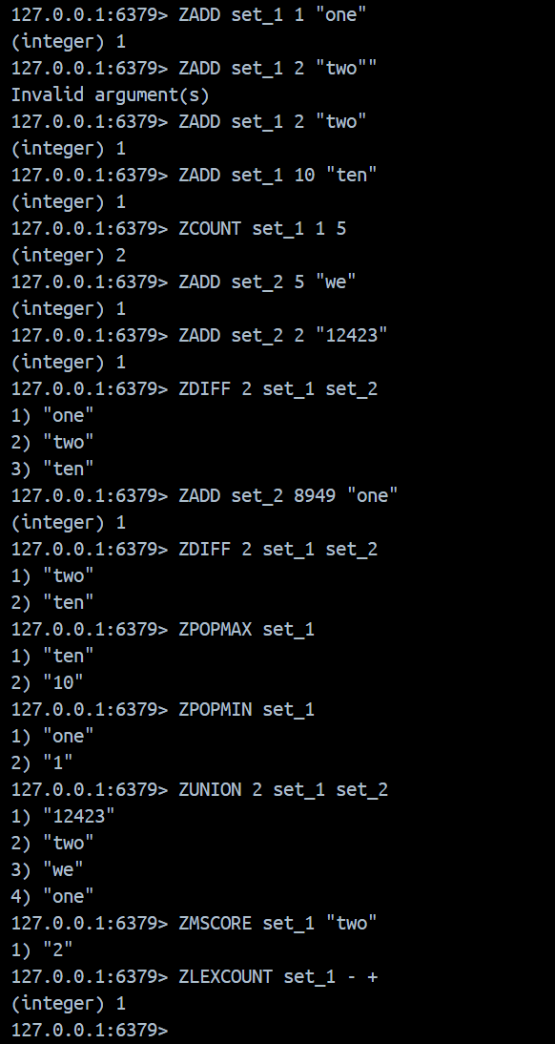

Рисунок 10 – Использование команд для работы с упорядоченными наборами

Выберем любые не использовавшиеся ранее 5 команд и задействуем их в работе (рис. 11).

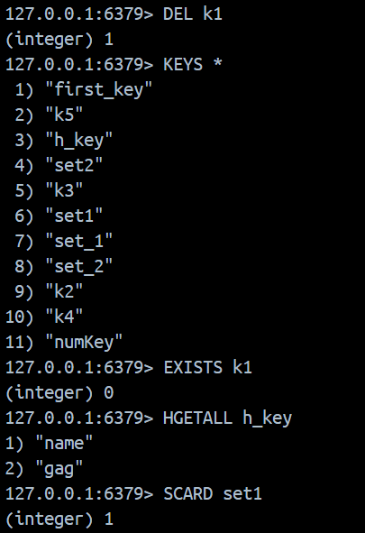

Рисунок 11 – Использование других 5-ти команд

**Вывод**: в результате выполнения работы были получены и освоены навыки работы с Docker и СУБД Redis.

ПРАКТИЧЕСКАЯ РАБОТА №2

**Цель работы**: получить навыки по развертыванию операционных систем Unix на основе Windows Subsystem для Linux в Windows 10.

**Задание на практическую работу:**

Установить Ubuntu.

Ознакомиться с операциями, производимыми в консоли установленной Linux системы и выполнить следующие команды:

1. Ознакомиться и выполнить команду man и опцию --help для любой команды
2. Ознакомиться и выполнить команду whatis
3. Ознакомиться и выполнить команду whereis Работа с текстом
4. Ознакомиться и выполнить команды more и less
5. Ознакомиться и выполнить команды head и tail
6. Ознакомиться и выполнить команду grep
7. Ознакомиться и выполнить команды sort
8. Ознакомиться и выполнить команды wc
9. Ознакомиться и выполнить команды diff
10. Отредактировать текстовый файл с помощью редакторов nano и vi Работа с процессами
11. Ознакомиться и выполнить команду kill
12. Ознакомиться и выполнить команду ps
13. Ознакомиться и выполнить команды top и htop. Посмотреть список запущенных процессов в операционной системе
14. Ознакомиться и выполнить команду time
15. Установить приложение используя команду sudo
16. Запустить приложение используя команду sudo
17. Ознакомиться и выполнить команду apt-get (с применением команды sudo)
18. Ознакомиться и выполнить команду date
19. Ознакомиться и выполнить команду uname
20. Ознакомиться и выполнить команду uptime
21. Ознакомиться и выполнить команду sleep
22. Ознакомиться и выполнить команды useradd, userdel и usermod
23. Ознакомиться и выполнить команду passwd
24. Ознакомиться и выполнить команду ip
25. Ознакомиться и выполнить команду ping
26. Ознакомиться и выполнить команду nethogs
27. Ознакомиться и выполнить команду traceroute
28. Ознакомиться и выполнить команду hostname
29. Ознакомиться и выполнить команду pwd
30. Ознакомиться и выполнить команду ls. Добавить параметры для этой команды -la. Выполнить эту же команду с параметрами -l и -a отдельно. Объяснить полученный результат
31. Ознакомиться и выполнить команду cd
32. Ознакомиться и выполнить команды mkdir и rmdir
33. Ознакомиться и выполнить команду rm
34. Ознакомиться и выполнить команду touch
35. Ознакомиться и выполнить команду cp
36. Ознакомиться и выполнить команду mv
37. Ознакомиться и выполнить команду locate
38. Ознакомиться и выполнить команду cat
39. Ознакомиться и выполнить команду df
40. Ознакомиться и выполнить команду du
41. Ознакомиться и выполнить команду tar
42. Ознакомиться и выполнить команды zip и unzip
43. Ознакомиться и выполнить команду chmod
44. Ознакомиться и выполнить команду chown
45. Ознакомиться и выполнить команду file
46. Ознакомиться и выполнить команду find
47. Ознакомиться и выполнить команду clear
48. Ознакомиться и выполнить команду halt
49. Ознакомиться и выполнить команду reboot
50. Ознакомиться и выполнить команды mount и umount

**Выполнение заданий**

Работа с документацией. Выполним команду man (предоставляет доступ к руководствам по использованию команд и программ) и опцию –help (отображает подсказку по командам) для любой команды (рис. 12).

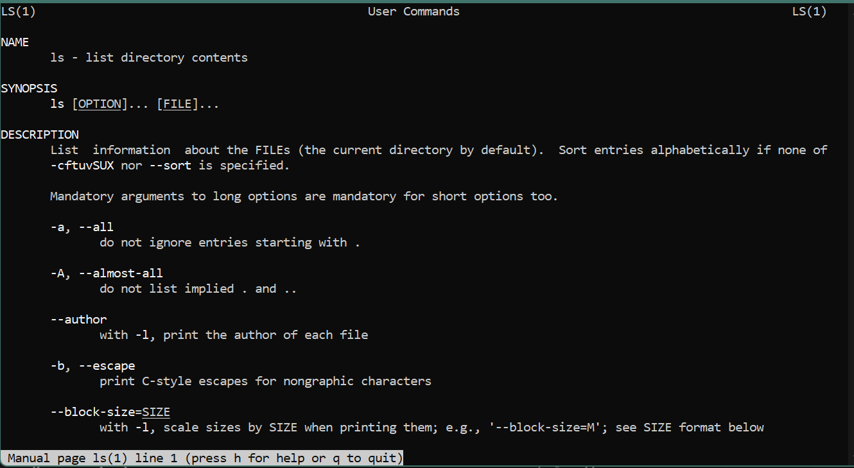

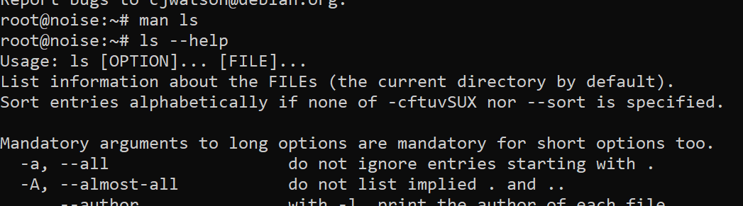

Рисунок 12 ­– Выполнение команды man и опции –help

Выполним команду whatis (выводит краткое описание команд) (рис. 13).



Рисунок 13 ­– Выполнение команды whatis

Выполним команду whereis (позволяет найти расположение двоичных файлов, файлов исходного кода и файлов справочной страницы для команды) (рис. 14).



Рисунок 14­ – Выполнение команды whereis

Работа с текстом. Выполним команды more (позволяет просматривать содержимое текстовых файлов постранично) и less (усовершенствованная версия команды more) (рис. 15).

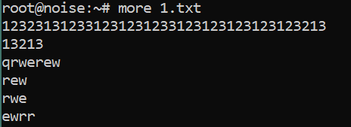

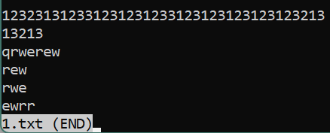

Рисунок 15 ­– Выполнение команд more, less

Выполним команды head (вывод первых строк из файлов) и tail (вывод последних строк из файлов) (рис. 16).

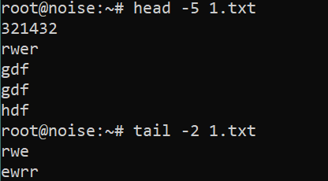

Рисунок 16 ­– Выполнение команды

Выполним команду grep (находит на вводе строки, отвечающие заданному регулярному выражению, и выводит их) (рис. 17).

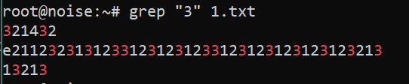

Рисунок 17 ­– Выполнение команды grep

Выполним команду sort (сортирует строки в файле и выводит их на консоль) (рис. 18).

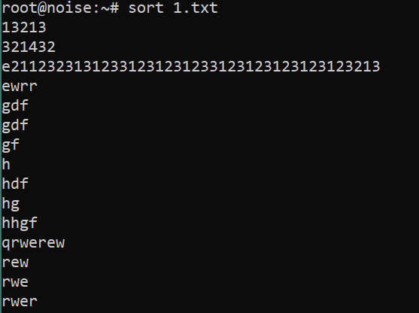

Рисунок 18 ­– Выполнение команды sort

Выполним команду wc (подсчитывает число строк, слов и байт в файлах, указанных в параметре) (рис. 19).



Рисунок 19 ­– Выполнение команды wc

Выполним команду diff (выводит разницу в файлах) (рис. 20).

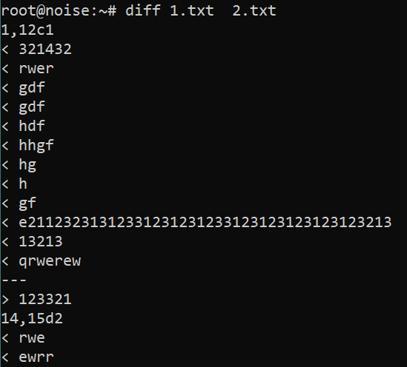

Рисунок 20 ­– Выполнение команды diff

Отредактируем текстовый файл с помощью редакторов nano и vi (рис. 21).

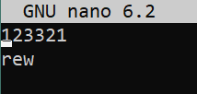

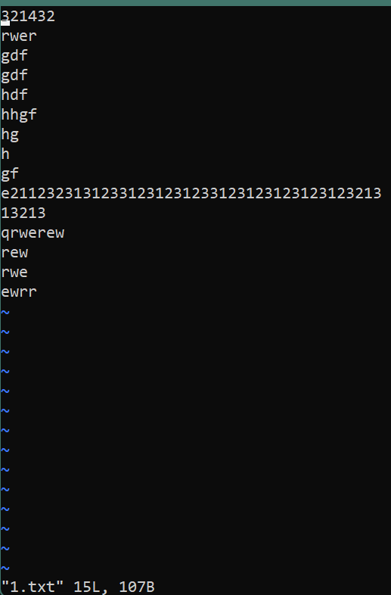

Рисунок 21 ­– Выполнение команд nano, vi

Работа с процессами. Выполним команду kill (завершение работы процесса) (рис. 22).



Рисунок 22 ­– Выполнение команды kill

Выполним команду ps (вывод всех процессов системы) (рис. 23).

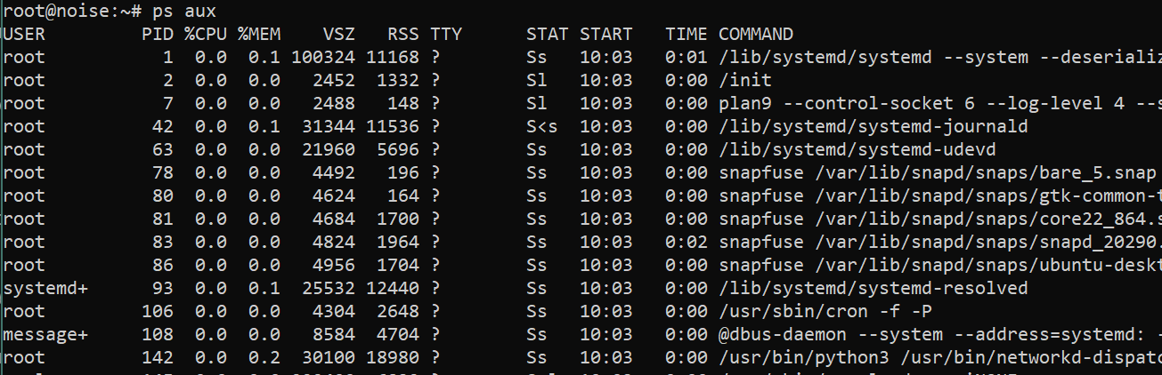

Рисунок 23 ­– Выполнение команды ps

Выполним команды top (позволяет пользователям отслеживать процессы и использование системных ресурсов) и htop и просмотрим список запущенных процессов в операционной системе (рис. 24).

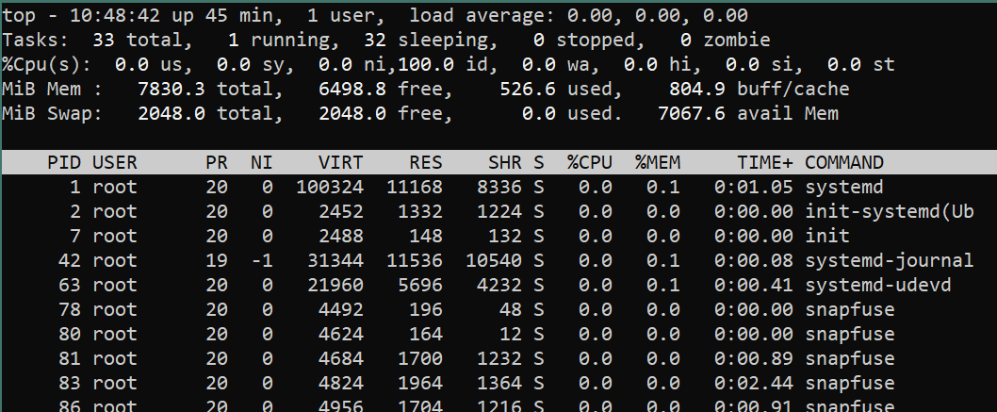 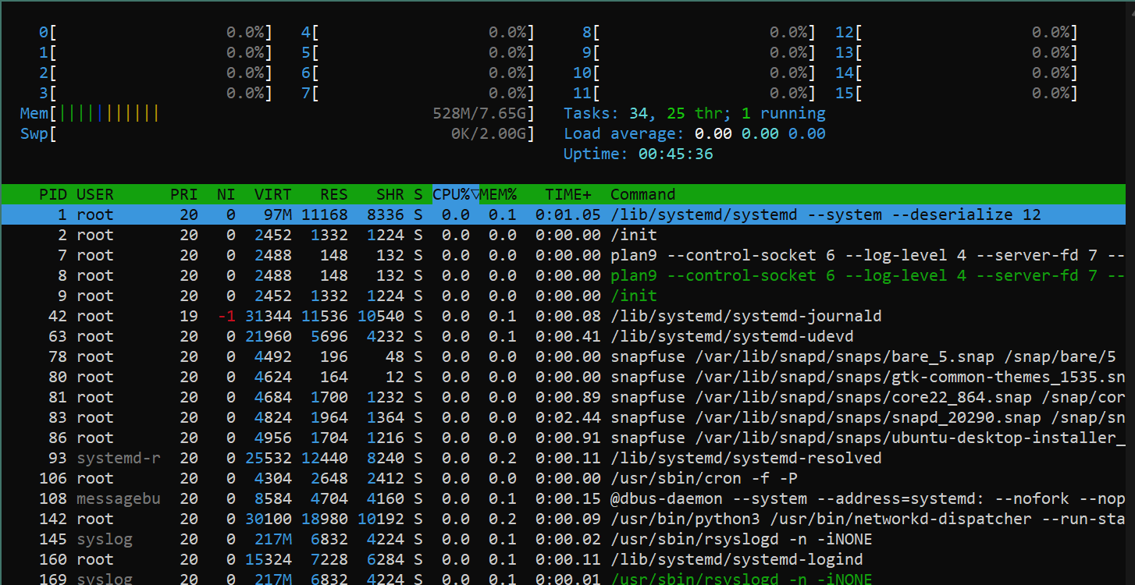

Рисунок 24 ­– Выполнение команды top, htop

Выполним команду time (запускает заданную пользователем команду и после этого выводит информацию о времени ее выполнения) (рис. 25).

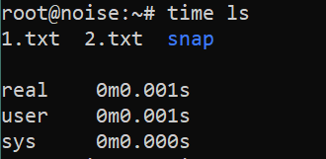

Рисунок 25 ­– Выполнение команды time

Команды пользователя. Установим приложение используя команду sudo (рис. 26).

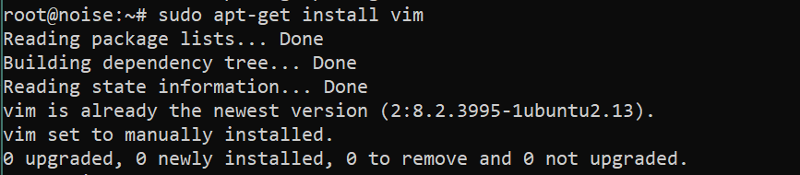

Рисунок 26 ­– Выполнение команды sudo apt-get

Запустим приложение используя команду sudo(рис. 27).

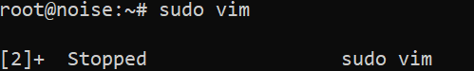

Рисунок 27 ­– Выполнение команды sudo vim

Выполним команду apt-get (рис. 28).

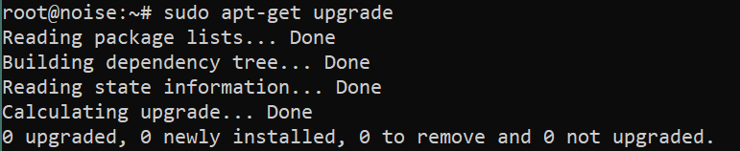

Рисунок 28 ­– Выполнение команды apt-get

Выполним команду date (рис. 29).



Рисунок 29 ­– Выполнение команды date

Выполним команду uname (рис. 30).



Рисунок 30 ­– Выполнение команды uname

Выполним команду uptime (рис. 31).



Рисунок 31 ­– Выполнение команды uptime

Выполним команду sleep (рис. 32).



Рисунок 32 ­– Выполнение команды sleep

Управление пользователями. Выполним команды useradd, userdel и usermod, passwd (рис. 33).

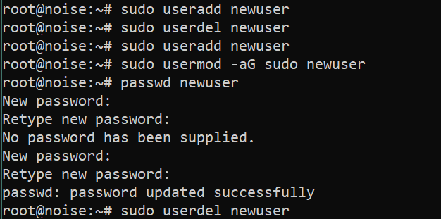

Рисунок 33 ­– Выполнение команд управления пользователями

Выполним команду ip (рис. 34).

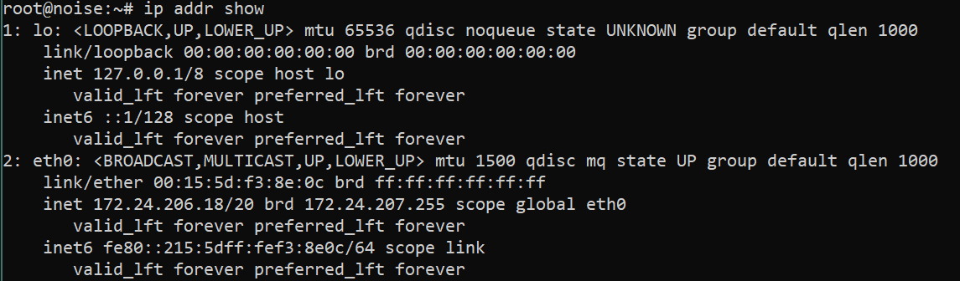

Рисунок 34 ­– Выполнение команды ip

Выполним команду ping (рис. 35).

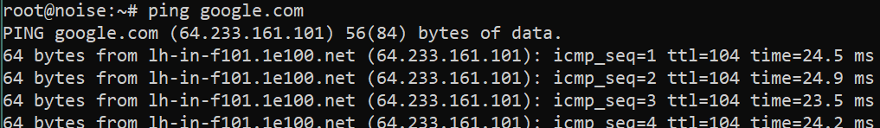

Рисунок 35 ­– Выполнение команды ping

Выполним команду nethogs (просмотр состояния сетей) (рис. 36).

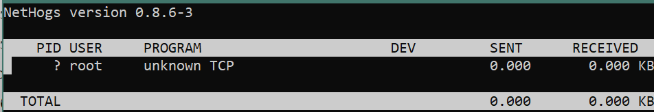

Рисунок 36 ­– Выполнение команды nethogs

Выполним команду traceroute (отправка пакетов на url) (рис. 37).

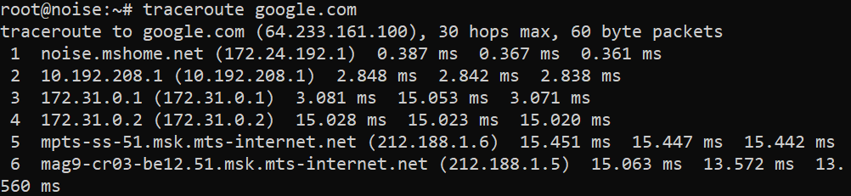

Рисунок 37 ­– Выполнение команды traceroute

Выполним команду hostname (рис. 38).



Рисунок 38 ­– Выполнение команды hostname

Выполним команду pwd (рис. 39).



Рисунок 39 ­– Выполнение команды pwd

Выполним команду ls. Добавить параметры для этой команды -la. Выполнить эту же команду с параметрами -l и -a отдельно (рис. 40). Объяснить полученный результат:

-la выводит длинный лист файлов (также начинающихся на .)

-l выводит длинный лист файлов (все, кроме начинающихся на .)

-a выводит названия файлов (также начинающихся на .).

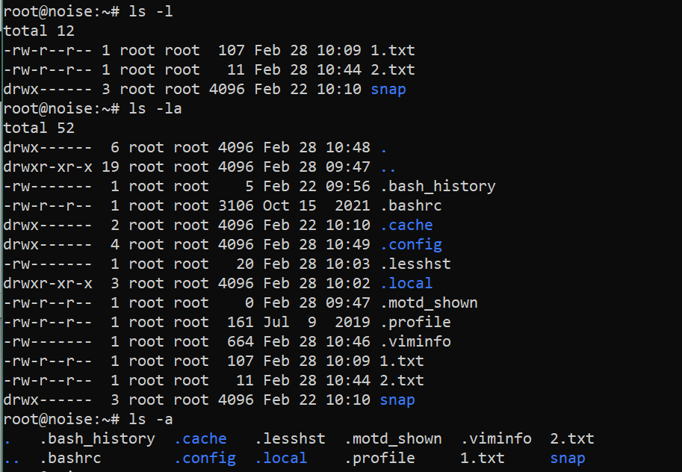

Рисунок 40 ­– Выполнение команд ls

Выполним команду cd (рис. 41).

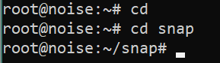

Рисунок 41 ­– Выполнение команды cd

Выполним команды mkdir и rmdir, rm, cp, mv, touch (рис. 42).

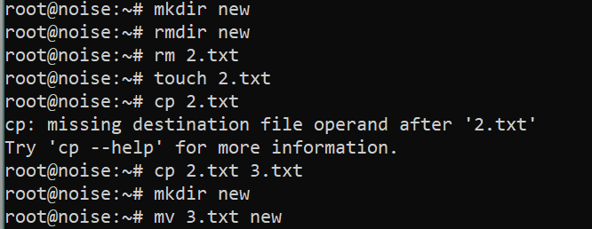

Рисунок 42 ­– Выполнение команд mkdir и rmdir, rm, cp, mv, touch

Выполним команду locate (рис. 43).

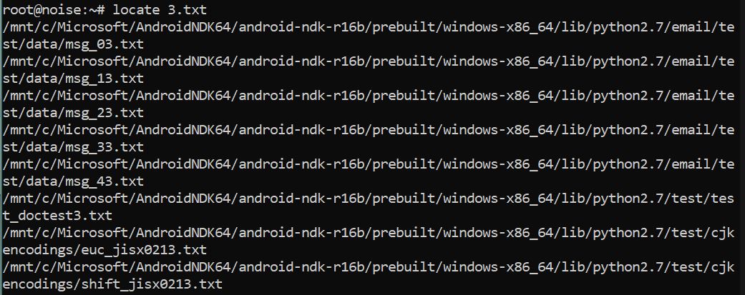

Рисунок 43 ­– Выполнение команды locate

Выполним команду cat, df (рис. 44).

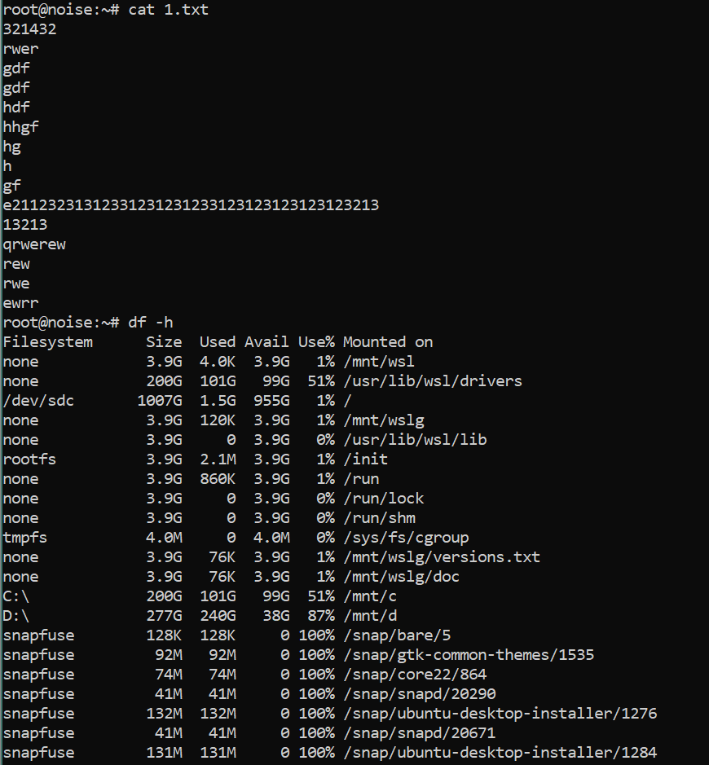

Рисунок 44 ­– Выполнение команд cat, df

Выполним команду du (рис. 45).

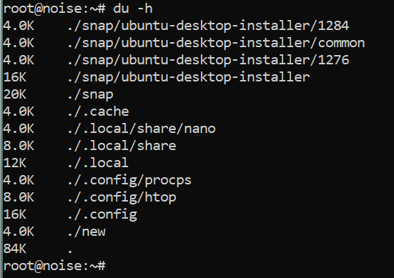

Рисунок 45 ­– Выполнение команды du

Выполним команду tar (рис. 46).



Рисунок 46 ­– Выполнение команды tar

Выполним команды zip и unzip, chmod, chown (рис. 47).

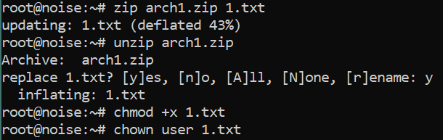

Рисунок 47 ­– Выполнение команд zip и unzip, chmod, chown

Выполним команды file, find (рис. 48).

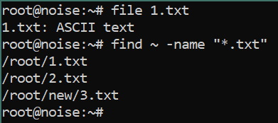

Рисуно 48 – Выполнение команд file, find

Выполним команду clear, выполним команду halt (принудительное завершение работы процессора) (рис. 49).

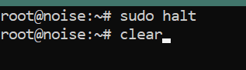

Рисунок 49 ­– Выполнение команды halt, clear

Выполним команду reboot (рис. 50).



Рисунок 50 ­– Выполнение команды reboot

Выполним команды mount и umount (рис. 51).

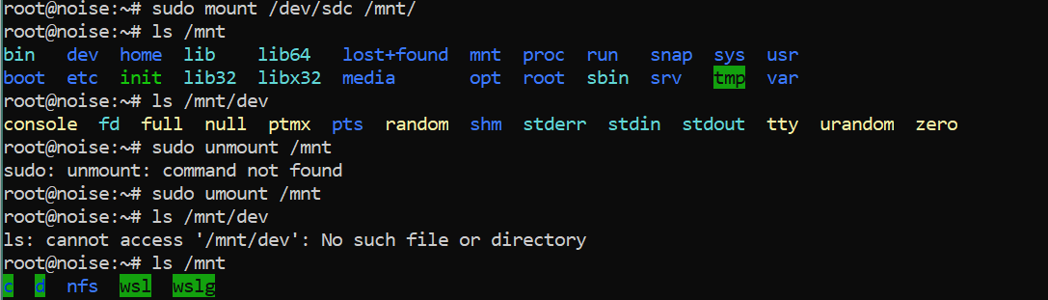

Рисунок 51 ­– Выполнение команд mount и umount

**Вывод:** в результате выполнения работы были получены и освоены навыки работы с WSL и основными командами Linux.